[同一XRD图谱，水平移动三次？南京大学化学化工学院研究遭质疑](https://mp.weixin.qq.com/s?__biz=MzkyNzY3NzY3Nw==&mid=2247502095&idx=6&sn=b197101ba4d774f628f89aefc8e4363c)

[学术深瞳](javascript:void(0);)2025-04-28 11:45:22广东

近日，《RSC Advances》期刊2017年发表的研究 ‘Brush-like block copolymer synthesized via RAFT polymerization for graphene oxide aqueous suspensions’ RAFT聚合法合成刷状嵌段共聚物稳定氧化石墨烯水分散体系（doi: 10.1039/c6ra27480c ）遭到评论人质疑。该研究由Min Qiao , **Shishan Wu**（通讯作者）  , Yanwei Wang , Qianping Ran完成，通讯单位为南京大学化学化工学院。

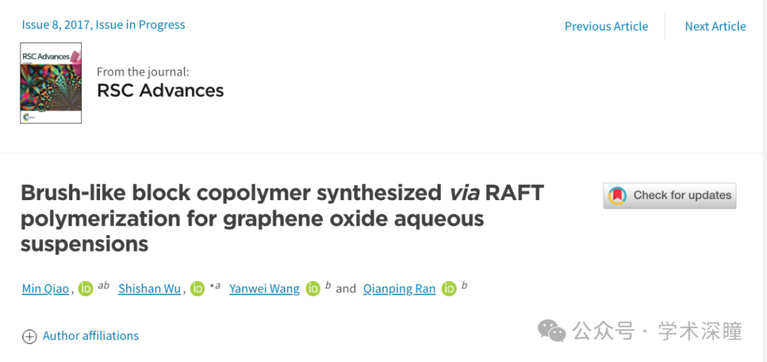

**2025年4月评论人Thallarcha lechrioleuca指出：**

图5：同一张XRD图谱，水平方向移动3次

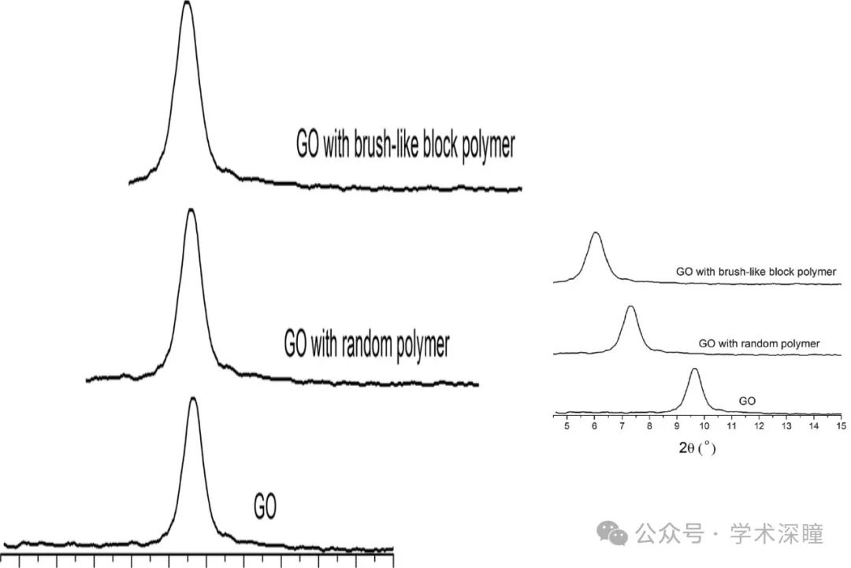

消息来源：

https://pubpeer.com/publications/1B3868344C73B0BDB5026D4E48A34B#0

如需论文查重，请联系QQ号3953278353

